附件2：
毕业设计管理平台操作手册

一、登录
可以采用统一平台登录http://bysj.sj.hnbemc.cn/
学生登录名为：学号，教师登录名为：手机号码
登录密码为：身份证号后六位

二、教师操作手册
1.教师登录后点击左侧导航条“我的学生”

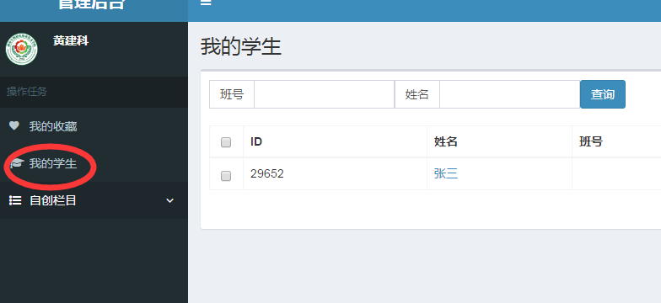
2.会弹出学生列表，点击学生的姓名，会弹出学生毕业设计上传页面。若未有学生名单，请指导教师要求学生登录毕业设计管理平台，并选择指导教师。

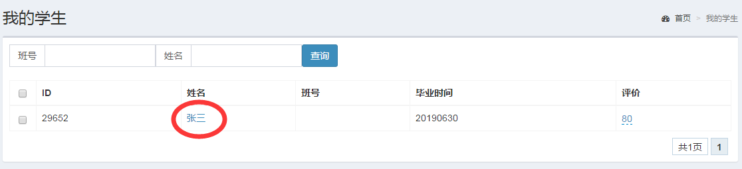
3.审查学生毕业设计上传页面，根据检查情况，在我的学生页面“评价”栏选择是否合格。
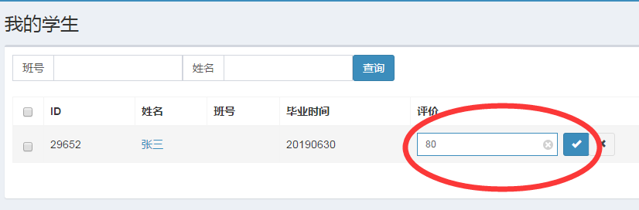

三、学生操作手册
毕业设计资料文档图片等资料需转换成pdf格式上传，视频请用MP4格式上传（视频转换工具FormatFactory），MP4格式要求：1．压缩格式：采用H．264/AVC（MPEG-4Part10）编码格式。2．码流：动态码流的码率为1024Kbps（125KBps）。3．分辨率：（1）采用标清4:3拍摄时，设定为720×576；（2）采用高清16:9拍摄时，设定为1280×720；4．帧率：25帧/秒。5．扫描方式：逐行扫描。具体上传方法及要求如下。

1.登陆后请填写毕业设计题目名称与指导教师，并保存。
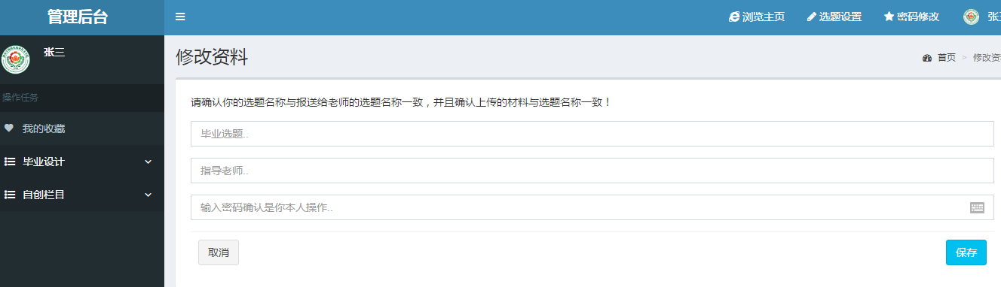
2.点击左侧导航条“毕业设计”栏目后，并点击“添加信息”
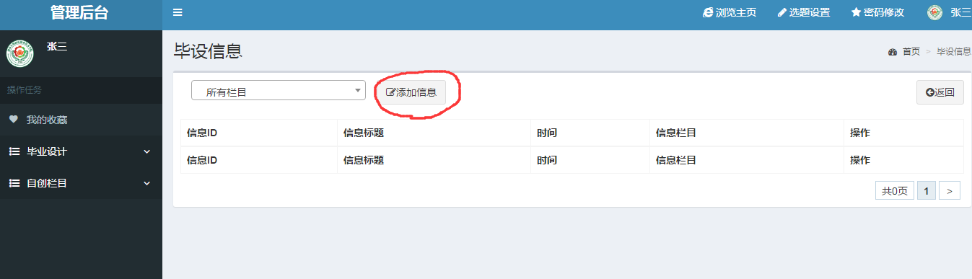
3.弹出如下对话框，在指定栏目处选择“毕业设计”
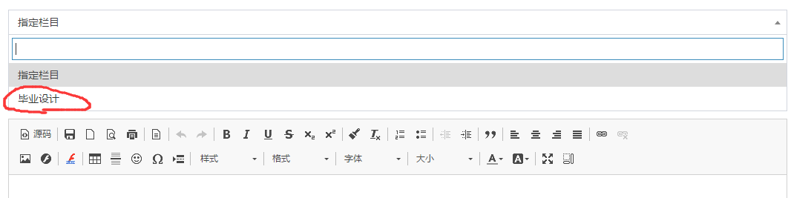
4.上传“毕业生设计任务书”，在标题栏填入“毕业设计任务书”。
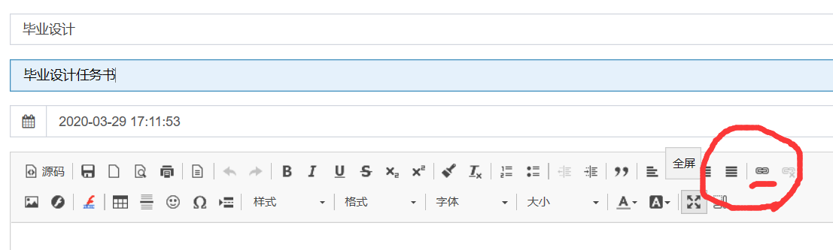
5.点击上图中红色标记插入/编辑超链接，上传pdf文档，弹出对话框如下，并点击浏览选择文件。
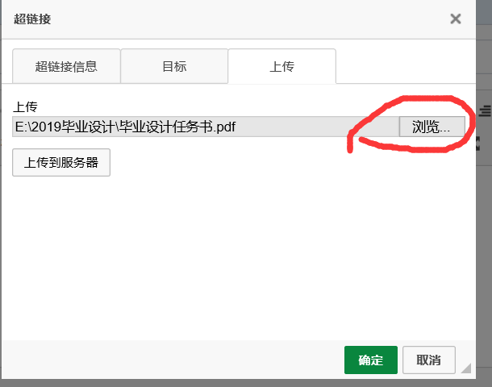
6.上传pdf文档，选择本地文档，并点击上传到服务器。
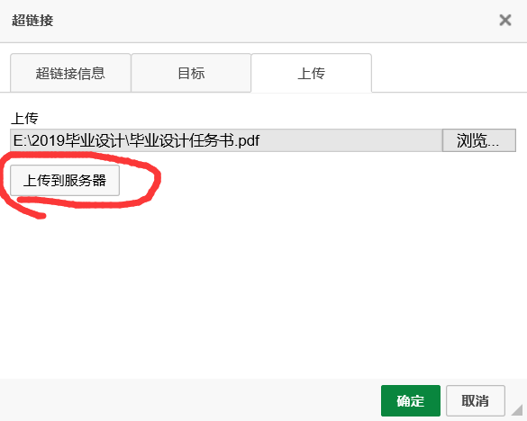
7.弹出的对话框如下，并点击确定。
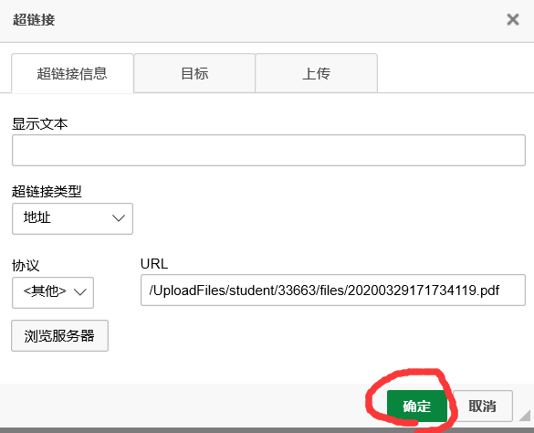

8.在弹出页面点击“保存”。
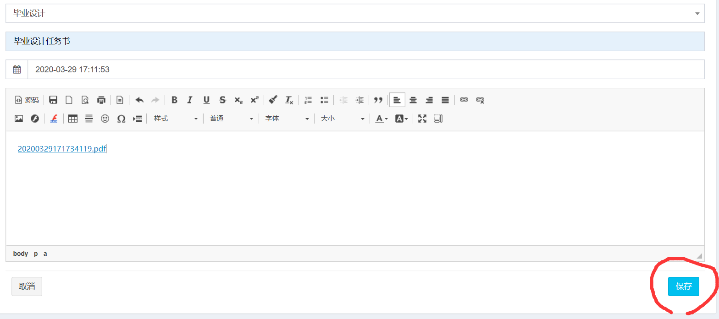

9.上传“毕业设计任务书”完成后的界面如下。
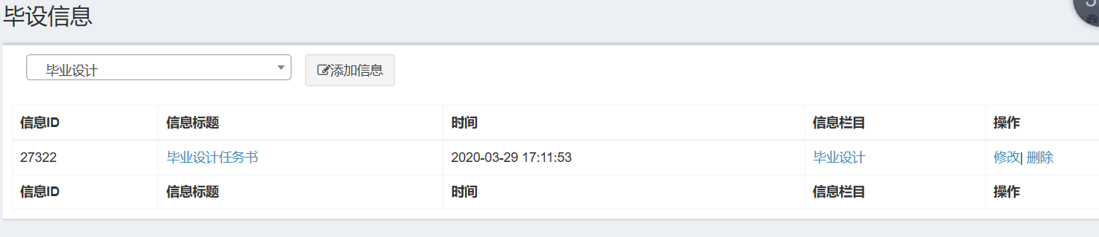
10.按同样方法上传毕业设计作品、毕业设计说明书，毕业设计作品。
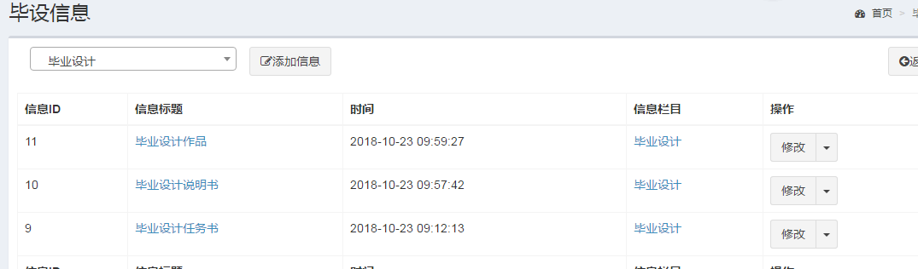

11.点击左上角浏览主页，查看上传情况。
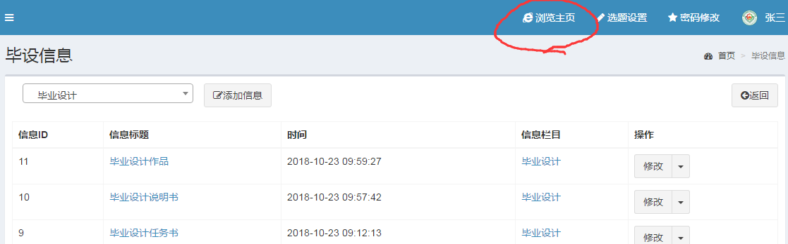
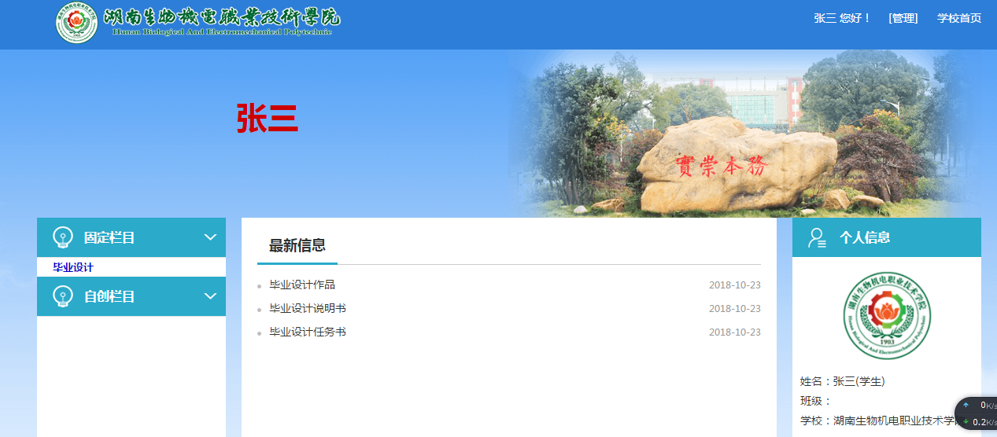
12.视频上传
视频上传时选择“flv/mp4” 按钮，视频支持的格式为 “mp4,flv”
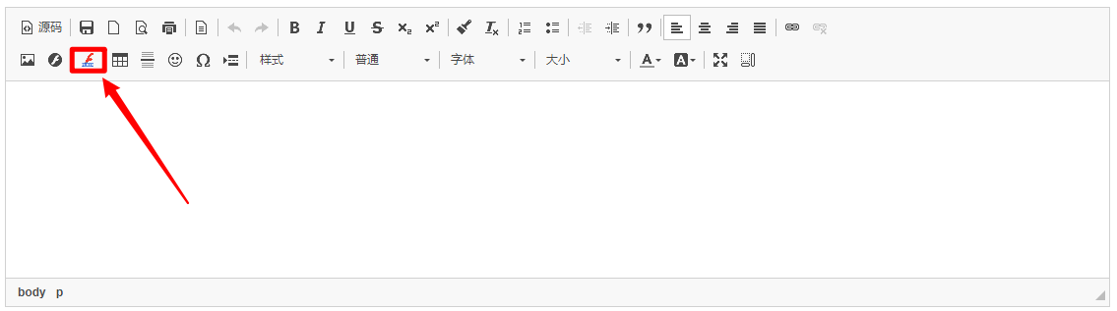
选择本地文件时记得一定要点击“上传到服务器”，上传成功后再点确定
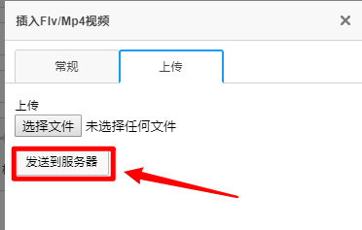

注意：
1.所有文件上传一定要记得点击“发送到服务器”，上传成功后再点击确定。
2.上传好的文章记得在前台个人主页点击进去预览效果，确定没问题后再退出系统，若有问题及时修改。

